ОФОРМЛЕНИЕ АКТА ВНЕДРЕНИЯ
Акт заказчика всегда должен начинаться со слова УТВЕРЖДАЮ в правом верхнем углу. Далее идут параметры утверждающего. Обязательно должны быть подпись утверждающего и печать организации, где он работает.
В противном случае это получается уже не акт внедрения, а, например, отзыв заказчика (неофициальная бумага).
Акт заказчика должен быть приложен отдельным листом (как и отзыв руководителя). Также его рекомендуется и включить в текст ВКР как отдельное приложение (скриншот).

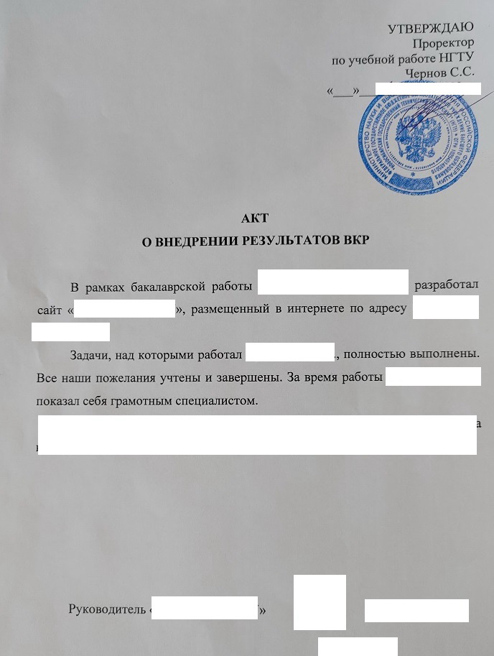
Рисунок 1 – Пример №1 акта заказчика
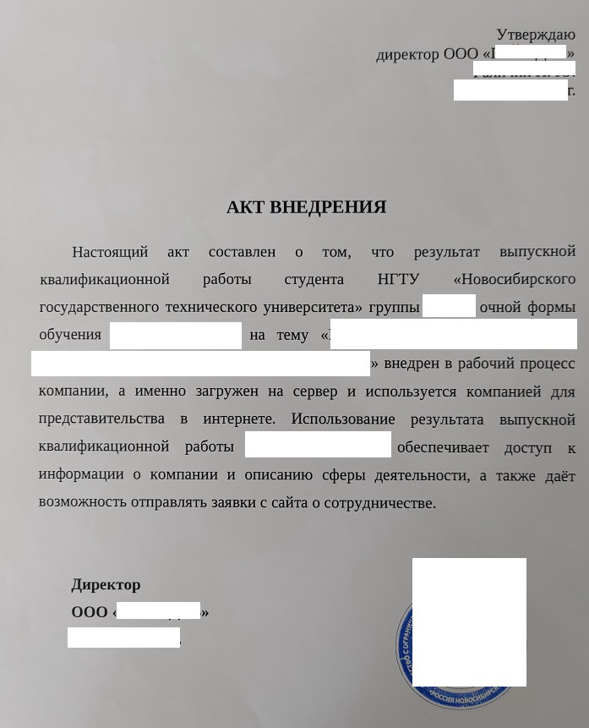
Рисунок 2 – Пример №2 акта заказчика

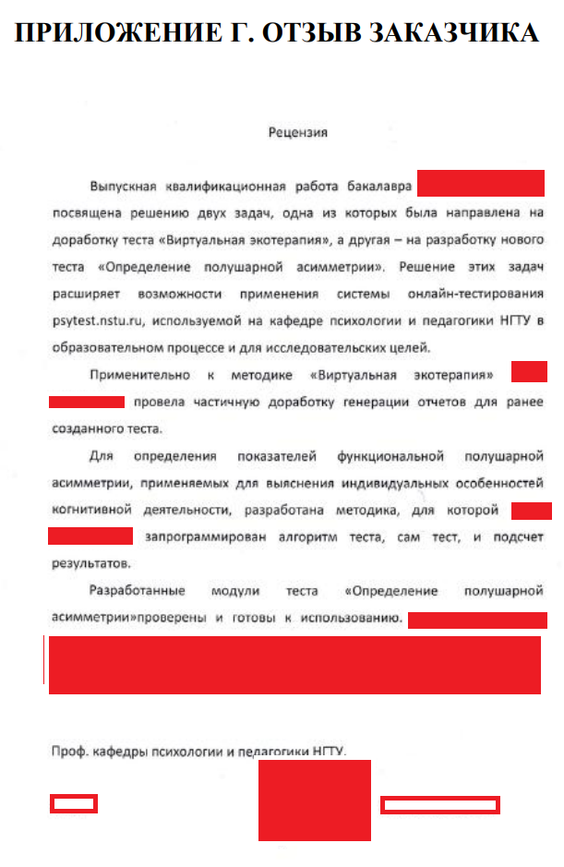
Рисунок 3 – Пример НЕ акта заказчика

